健康維持！
食事のポイント★

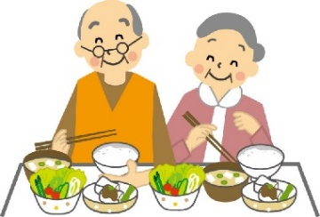
●食事を楽しもう！
四季の美しい日本では旬の食材も豊富、海の幸も山の幸もずいぶん手軽に手に入るようになりました。家族や友人と語らいながら、または遠くにいる人を思いやりながら食事を楽しむと、気持ちが明るくなり、健康に長生き する秘訣となります。

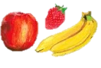
●食事のリズムを整えよう！
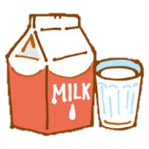
食事を規則正しい時間に食べることによって、生活全体のリズムを整えましょう。食事をおいしくする最高の味付けは、空腹感です。適度な運動をして、食事と食事の間の時間を空け、おなかがすくリズムをつけましょう。そして、おやつを食べる時は、食べ過ぎに注意！乳製品や果物を取り入れるなど、量と質を工夫しましょう♪
主食はエネルギー源 です。しっかり3食食べましょう♪しかし血糖値の急上昇を抑えるため、 食べ始めに主食ばかり 食べるのは控えましょう。

●食べ方のコツ！
食事によって血糖値が急激に上昇してしまうと、血管を痛めてしまい、様々な疾患の原因となります。血糖値が上がりやすいのは、すぐにエネルギーとなるごはんやパン、麺類、果物、砂糖 などの炭水化物です。ついで肉類や魚介類、卵、乳製品などたんぱく質の多い食品、そして油の 多い食品と続きます。血糖値を急激に上げない、食べ方のコツをお教えします★
- 食物繊維から先に食べましょう！
食物繊維とは、炭水化物の一種ですが、ほとんど消化吸収されません。そのため食後の血糖値を上げる原因とならないばかりか、血糖上昇を抑える働きがあります。普段の食事で食物繊維が含まれるものには、野菜、きのこ、豆などがあります。
- ゆっくり、よく噛んで食べましょう！
よく噛んで食べることによって、食べ物が小さく噛み砕かれ、口や胃、腸の中での消化を助けます。まただ液が分泌されるため、口の中を清潔に保つ効果もあります。

四季折々の味を楽しみながら、様々な食品をバランスよく 食べて、世界一の長寿を エンジョイしよう♪

「和食」を思い浮かべてもらえると分かりやすいです。一汁三菜から成り、炭水化物、たんぱく質、脂質に偏りがない食事のことです。
健康的な食事とは？

四季折々の味を楽しみながら、様々な食品をバランスよく 食べて、世界一の長寿を エンジョイしよう♪

副菜

副菜で野菜を しっかりと食べま しょう！2品あると 好ましいです。
主菜
魚、卵など、体を作る元となるたんぱく質は しっかりと食べましょう！

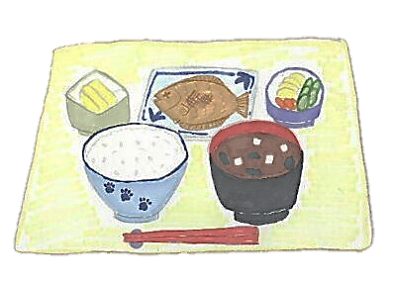

汁物
主食
3食全てに汁物があると、 塩分を取りすぎてしまい ます。1日に1～2回に したり、具を多く入れたり して工夫しましょう♪

BMIを計算してみよう！
？BMIとは？
→体格を客観的に評価する指標のことです。体重と身長から、簡単に計算 することができます。もっとも病気になりにくい体重はBMI22のときです。

★式に当てはめてみましょう♪単位に注意！

体重 kg÷身長 m÷身長 m＝

★BMIはどの範囲でしたか？チェックしてみましょう！
□25以上 → 肥満。調理の工夫（揚げる→茹でるなど）をして､カロリーを
抑える工夫をしましょう！
□18.5～25未満 → 標準。BMIが22に近いと理想的です♪
□18.5未満 → やせ。栄養が足りてないと病気にかかりやすくなってしまい
ます。1日3食にこだわらず、4～5回に分けて食べるのも
良いですね。
BMI

.
.

出典：公益財団法人 長寿科学振興
同志社女子大学 公衆栄養学研究室 担当：えりつぃん

